التَّارِيخُ: 07.05.2021
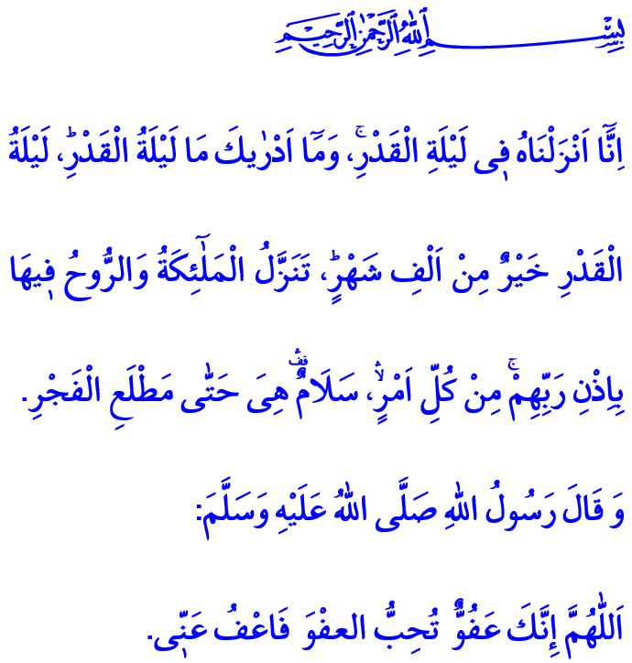
لَيْلَةُ الْقَدْرِ: لَيْلَةٌ هِيَ خَيْرٌ مِنْ أَلْفِ شَهْرٍ
أَيُّهَا الْمُسْلِمُونَ الْكِرَامُ!
إِنَّنَا بَيْنَمَا يَمْضِي الْوَقْتُ وَيَمُرُّ بِسُرْعَةٍ نَعِيشُ الْحُزْنَ وَالْفَرَحَ وَنَحْيَاهُمَا فِي الْوَقْتِ ذَاتِهِ. حَيْثُ أَنَّنَا نَقْتَرِبُ مِنْ الْأَيَّامِ الْأَخِيرَةِ مِنْ شَهْرِ الشِّفَاءِ شَهْرِ رَمَضَانَ الْمُبَارَكِ الَّذِي يَأْتِينَا كَلُطْفٍ لِأَفْئِدَتِنَا الْمُتَعَطِّشَةِ لعَفْوِ رَبِّنَا وَمَغْفِرَتِهِ وَوَاسِعِ رَحْمَتِهِ عَزَّ وَجَلَّ. كَمَا أَنَّنَا خِلَالَ أَيَّامِنَا الَّتِي تَمْضِي بِمَرَارَةِ الْوَبَاءِ تِلْكَ نَرْتَقِبُ بِلَهْفَةٍ وَحَمَاسٍ بُلُوغَ لَيْلَةِ الْقَدْرِ الَّتِي سَتَكُونُ وَسِيلَةً لِلْاِنْشِرَاحِ وَالطُّمَأْنِينَةِ. إِنَّنَا سَوْفَ نُدْرِكُ غَداً بِمَشِيئَةِ اللَّهِ لَيْلَةَ الْقَدْرِ. نَحْمَدُ رَبَّنَا عَزَّ وَجَلَّ وَنَشْكُرُهُ عَلَى أَنْ بَلَّغَنَا هَذِهِ الْأَيَّامَ. بُورِكَتْ لَيْلَتُنَا هَذِهِ لَيْلَةُ الْقَدْرِ.
أَيُّهَا الْمُسْلِمُونَ الْأَعِزَّاءُ!
إِنَّ الْحَقَّ سُبْحَانَهُ وَتَعَالَى قَدْ أَنْزَلَ الْقُرْآنَ الْكَرِيمَ مِنْ أَجْلِ أَنْ يُخْرِجَ الْبَشَرِيَّةَ جَمْعَاءَ مِنْ ظُلُمَاتِ الشِّرْكِ وَالظُّلْمِ وَالْجَهْلِ إِلَى نُورِ الْإِسْلَامِ وَ تَنَّضِجَ رُوحِيًّا. حَيْثُ أَنَّهُ أَعْلَى وَأَجَلَّ مِنْ قَدْرِ كُلِّ شَيْءٍ لَهُ عِلَاقَةٌ قَوِيَّةٌ بِالْقُرْآنِ الْكَرِيمِ، كَمَا وَعَدَ مَنْ يَقُومُونَ بِتِلَاوَتِهِ وَيَجْتَهِدُونَ فِي فَهْمِهِ وَعَيْشِهِ، بِالْبَرَكَةِ فِي أَعْمَارِهِمْ. وَقَدْ كَانَ الشَّهْرُ الَّذِي أُنْزِلَ فِيهِ الْقُرْآنُ الْكَرِيمُ هُوَ شَهْرُ رَمَضَانَ الْمُبَارَكِ سُلْطَانُ بَقِيَّةِ الشُّهُورِ، وَكَانَتْ الْلَّيْلَةُ الَّتِي أُنْزِلَ فِيهَا هِيَ لَيْلَةُ الْقَدْرِ الَّتِي هِيَ خَيْرٌ مِنْ أَلْفِ شَهْرٍ.
أَيُّهَا الْمُؤْمِنُونَ الْأَفَاضِلُ!
إنَّ لَيْلَةَ الْقَدْرِ هِيَ تِلْكَ الْلَّيْلَةُ الَّتِي يَتَجَلَّى فِيهَا رَبُّنَا سُبْحَانَهُ وَتَعَالَى بِاِسْمِهِ "السَّلَامُ" إِلَى الْأَرْضِ، وَهِيَ الْلَّيْلَةُ الَّتِي يَعِدُ فِيهَا الْقُلُوبَ الْمُؤْمِنَةَ بِالطُّمَأْنِينَةِ وَالسَّلَامَةِ. إِنَّ لَيْلَةَ الْقَدْرِ ، هِيَ لَيْلَةٌ لِفُرْصَةٍ مَعْنَوِيَّةٍ كَثِيرَةِ الْإِحْسَانِ وَالْعِزَّةِ وَالْفَضْلِ وَالْبَرَكَةِ. فَقَدْ قَالَ الْحَقُّ سُبْحَانَهُ وَتَعَالَى فِي سُورَةِ الْقَدْرِ: " اِنَّٓا اَنْزَلْنَاهُ ف۪ي لَيْلَةِ الْقَدْرِۚ ، وَمَٓا اَدْرٰيكَ مَا لَيْلَةُ الْقَدْرِۜ، لَيْلَةُ الْقَدْرِ خَيْرٌ مِنْ اَلْفِ شَهْرٍۜ، تَنَزَّلُ الْمَلٰٓئِكَةُ وَالرُّوحُ ف۪يهَا بِاِذْنِ رَبِّهِمْۚ مِنْ كُلِّ اَمْرٍۙۛ سَلَامٌ۠ۛ هِيَ حَتّٰى مَطْلَعِ الْفَجْرِ "
أَيُّهَا الْمُؤْمِنُونَ الْأَعِزَّاءُ!
لِذَا، فَتَعَالَوا بِنَا نُعِيدُ النَّظَرَ فِي اِرْتِبَاطِنَا بِمُرْشِدِ حَيَاتِنَا كِتَابُ الْقُرْآنِ الْكَرِيمِ وَذَلِكَ فِي لَيْلَةِ الْقَدْرِ الَّتِي كَانَ قَدْ أُنْزِلَ فِيهَا الْقُرْآنُ الْكَرِيمُ. وَلْنَتَفَكَّرْ فِي الْغَايَةِ مِنْ خَلْقِنَا وَلْنُجَدِّدْ عَهْدَ طَاعَتِنَا بِرَبِّنَا عَزَّ وَجَلَّ. وَلْنَقُمْ بِإِحْيَاءِ هَذِهِ الْلَّيْلَةِ الْمُبَارَكَةِ بِالْعِبَادَةِ وَالطَّاعَةِ وَالذِّكْرِ وَالتَّسْبِيحِ وَالتَّوْبَةِ وَالْاِسْتِغْفَارِ. وَلْنَتَضَرَّعْ لِرَبِّنَا عَزَّ وَجَلَّ مِنْ أَجْلِ الشِّفَاءِ مِنْ الْوَبَاءِ وَسَائِرِ الْأَمْرَاضِ الْمَادِّيَّةِ وَالرُّوحِيَّةِ. وَلَا يَنْبَغِي أَنْ نَتْرُكَ أَلْسِنَتَنَا تَغْفَلُ عَنْ ذَلِكَ الدُّعَاءِ الَّذِي أَوْصَى رَسُولُنَا الْحَبِيبُ صَلَّى اللَّهُ عَلَيْهِ وَسَلَّمَ بِهِ بِأَنْ يُرَدَّدَ فِي هَذِهِ الْلَّيْلَةِ حَيْثُ قَالَ: "اللَّهُمَّ إِنَّكَ عَفُوٌّ تُحِبُّ الْعَفْوَ فَاعْفُ عَنِّي"

سُورَةُ الْقَدْرِ، الْآيَاتُ: 1-5.
سُنَنُ التِّرْمِذِيّ، كِتَابُ الدَّعَوَاتِ، 84. المُدِيرِيَّةُ العَامَّةُ لِلْخَدَمَاتِ الدِّينِيَّةِ

